**【使用说明】**

以下内容是为本程序在银河麒麟系统上正常运行而整合好的使用说明，默认开发者使用基于VMware16.0的银河麒麟系统v10虚拟机操作系统开发，而对于其它系统版本或者平台可能潜藏一些问题，可能需要按照实际情况进行一定修改。由于银河麒麟v10系统的盘库分装问题，如果在此之前开发者没有使用过银河麒麟操作系统，建议在建立系统时至少分配80g的硬盘容量和至少16g的内存。

1. **所提供文件说明**
2. 待注册的gym环境：sea2dv7mt.py
3. 训练：trainsea2dv7multi13.py
4. 测试：testsea2d_v7y13.py
5. 地图坐标转换：extest2.py
6. 处理后的地图放在processedMaps文件夹中
7. Checkpoint放置在checkpoint_003250文件夹中
8. datasea2d_v7y13生成航路和航迹数据集
9. 生成的经纬度数据集按照时间顺序存放在dataset_coord文件夹中dataset_xy存放地图坐标数据集
10. **环境配置：**
11. 确保安装了最新的NVIDIA driver
12. 安装Anaconda3或者miniconda3
13. 安装PyCharm 或VSCode等编辑器
14. 创建python 3.10.10虚拟环境
15. 安装依赖
    1. 执行pip3 install -r requ.txt或者手动安装以下模块（建议opencv/pytorch/ray手动安装）

**gymnasium~=0.26.3**

**pyproj~=3.5.0**

**folium~=0.14.0**

**opencv-python~=4.7.0.72**

**numpy~=1.23.5**

**gym~=0.26.2**

**pygame~=2.4.0**

**matplotlib~=3.7.1**

**keyboard~=0.13.5**

* 1. 手动安装opencv-python：

pip3 install opencv-python~=4.7.0.72

* 1. 手动安装pytorch:

根据自己的GPU和安装的CUDA版本选择Pytorch

* 1. 手动安装ray：

终端执行pip install ray[all]==2.3.1

1. gym环境注册
   1. ，进入conda虚拟环境文件夹，按照路径xxxxx/site-packages/gym/envs进入gym开始注册环境。
   2. 新建sea文件夹，置入所提供的环境程序sea2dv7mt.py，并在该文件夹中新建__init__.py文件，写入如下内容：

**from gym.envs.sea.sea2dv7mt import sea2dv7mt**

* 1. 返回上一级envs文件夹，在该目录下的__init__.py文件中添加如下内容：

**# User**

**# ----------------------------------------**

**register(**

**id="sea2dv7mt", # 环境名**

**entry_point="gym.envs.sea:sea2dv7mt", #接口**

**reward_threshold=10000, # 奖励阈值**

**max_episode_steps=10000, # 最大步长**

**)**

* 1. 在项目中调用相关环境（本项目中已经写好）

**from gym.envs.sea.sea2dv7mt import sea2dv7mt**

* 1. 环境测试，运行outsea2d.py测试gym环境是否注册成功。正常运行程序后将弹出一个pygame窗口，多智能体在窗口中随机运动。

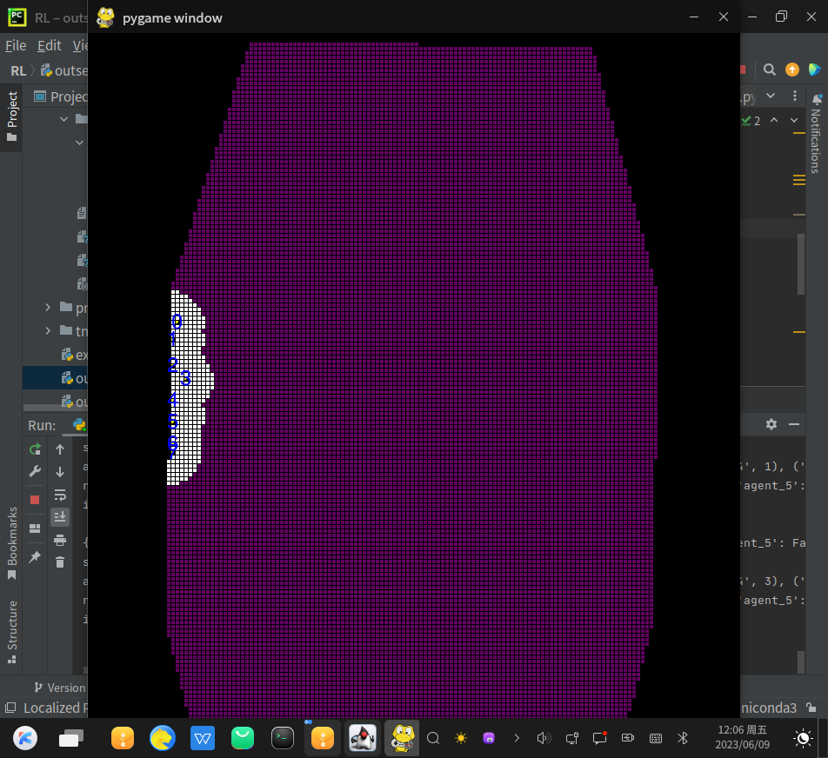

图 2 运行测试例程

1. **运行程序：**
2. 更改地图路径：

按照实际情况，分别在trainsea2dv7multi13.py的21行更改，在testsea2d_v7y13.py的19行更改。默认路径为processedMaps/test.png

1. 更改checkpoint路径：

按照实际情况，在testsea2d_v7y13.py的86行更改。默认路径为checkpoint_003250，这是一个已经训练好的模型，在任务中有较好表现

1. 更改GPU设置：

按照实际情况，分别在trainsea2dv7multi13.py的21行更改，在testsea2d_v7y13.py的19行更改。虚拟机中默认num_gpus为0。

1. 运行测试程序testsea2d_v7y13.py，正常运行结果截图如下：

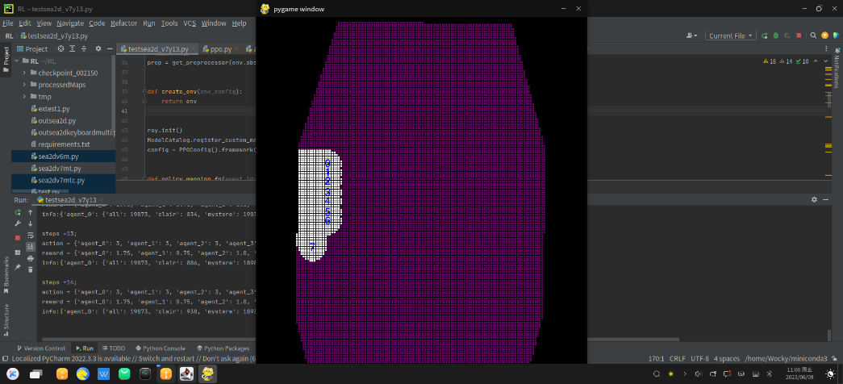

图 3 在银河麒麟中使用PyCharm运行testsea2d_v7y13.py

1. 运行训练程序trainsea2dv7multi13.py，正常运行结果截图如下，注意与训练程序同目录下要有一个文件夹用于保存训练信息和图片，在我们所给的文件夹中是fig_mappo_t13：

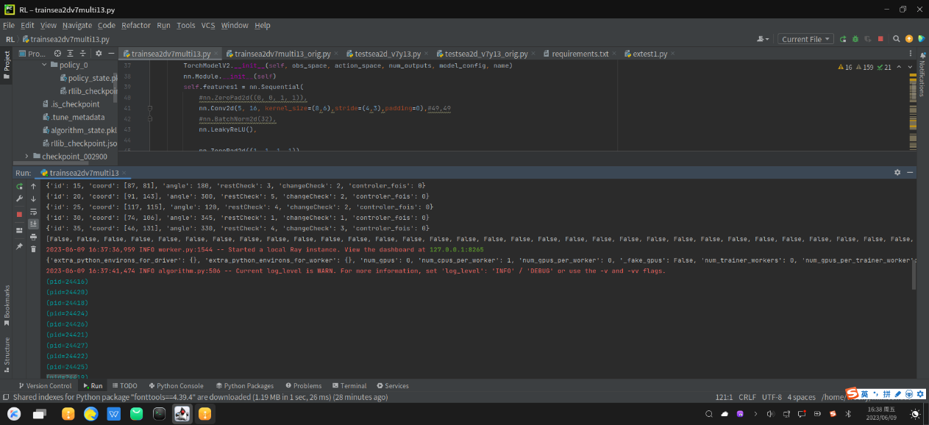

图 4 在银河麒麟中使用PyCharm运行trainsea2dv7nulti13.py